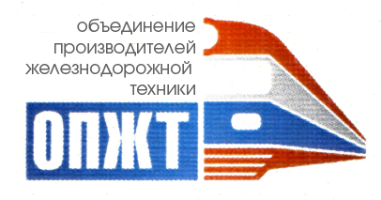

2 марта 2018 г. Пресс-релиз

Комитет по грузовому подвижному составу НП «ОПЖТ» провел заседание
28 февраля 2018 состоялось заседание комитета по грузовому подвижному составу НП «ОПЖТ». Мероприятие прошло под руководством вице-президента НП «ОПЖТ», председателя комитета Сергея Калетина.
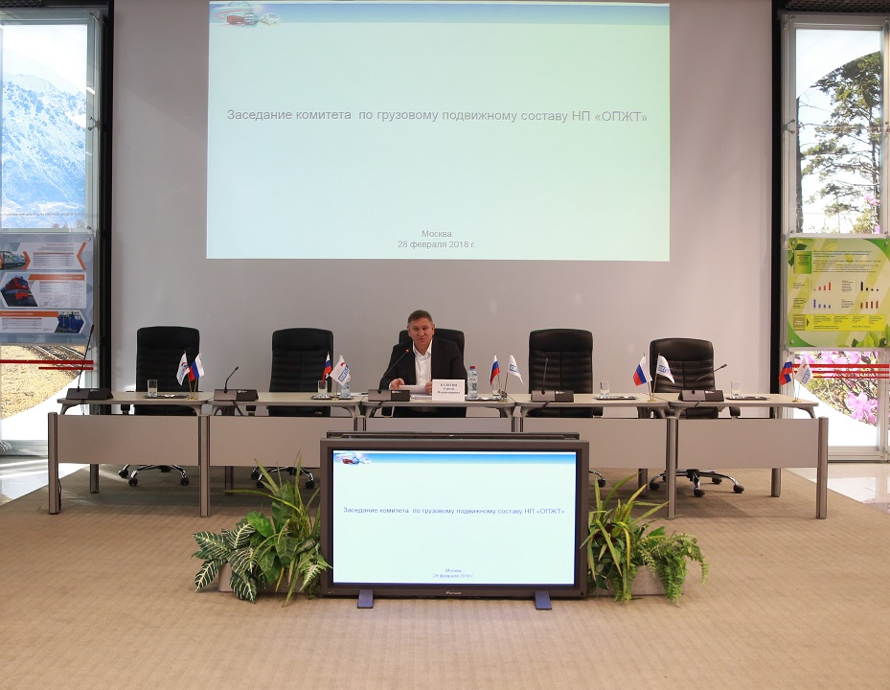
В мероприятии приняли участие руководители и специалисты по грузовым составам компаний ООО «ИЦПВК», АО «НПК«Уралвагонзавод», ООО «ФИНЭКС Качество», ООО «Ремонтная компания «Новотранс», ПАО «НПК «ОВК» и др.
Открыл заседание доклад Сергея Калетина, который представил итоги работы комитета в 2017 году и рассказал о планах на 2018 год. В своём докладе Сергей Калетин отметил, что в 2017 году комитетом проведено шесть заседаний, в число которых вошли и тематические мероприятия. На проведённых мероприятиях был рассмотрен 41 вопрос, в частности, анализ отказов технических средств по вагонному хозяйству, инновационные разработки завода «Композит», рассмотрение целесообразности изменения предельного значения толщины гребня в эксплуатации до 24 мм с последующим снижением до 22 мм и др.
Вице-президент НП «ОПЖТ» отдельно отметил, что в 2017 году создан Научно-производственный совет для активизации научной деятельности и решения комплексных задач научно-производственного характера. Также, были подготовлены предложения по изменениям в ГОСТ 10791 по внедрению индикатора предельно износа и холодной маркировки.
Сергей Калетин поблагодарил предприятия, проявившие наибольшую активность в работе комитета в 2017 году. В их число вошли: ООО «Инспекторский центр «Приёмка вагонов и комплектующих», АО «Вагоноремонтная компания», АО «Объединённая вагонная компания», ООО «Амстед-Рейл», ОАО «РЖД» и др.
Рассмотрение актуальных вопросов вагонного хозяйства и изменений европейского законодательства в сфере железнодорожного транспорта вошли в планы комитета на 2018 год.
После представления итогов работы комитета и планов на 2018 год, Сергей Калетин приступил к вручению грамот президента НП «ОПЖТ» Валентина Гапановича. Награды получили: Андрей Банных, Геннадий Воля, Евгений Грунько, Елена Жаркова, Константин Демин, Наталия Засыпкина, Илья Логутов, Сергей Орлов, Алексей Сакеев, Алексей Танцурин, Евгений Тихонов.
По окончании вручения наград, Сергей Калетин передал слово генеральному директору ООО «ИЦПВК» Владимиру Асриянцу для доклада о деятельности организации. В своем выступлении он рассказал о количестве принятых и отклонённых, снова изготовленных и отремонтированных грузовых вагонов. Помимо этого, Владимир Асриянц описал процессы по выявлению несоответствий при инспекторском контроле и выявлению контрафактной продукции. В ходе выступления Владимир Асриянц упомянул поставленные перед Инспекторским центром задачи на 2018 год.
После доклада о деятельности ООО «ИЦПВК» Владимир Асцриянц приступил к докладу о критериях браковки кассетных и цилиндрических подшипников, с учетом срока службы и пробега. По словам Владимира Асриянца, критерии браковки можно определить только при условии работы с разработчиком и заводом изготовителем. Кроме того, докладчик предложил создать рабочую группу для более продуктивной работы. Предложение поддержал Сергей Калетин и другие члены комитета.
По завершении выступления Владимира Асриянца, слово предоставили заместителю генерального директора по гражданской продукции «НПК «Уралвагонзавод» Борису Мягкову. В своём докладе он поднял вопрос разработки нового руководства по ремонту тележки двухосной модели 18-100 грузового вагона. Основными критериями РКД 18-100 стали: жесткие требования к качеству комплектующих запасных частей, применяемых при ремонте, контроль качества проведенного ремонта, наличие ремонтных чертежей с конкретными техническими требованиями к тележке и ее составным частям.
По словам заместителя генерального директора «НПК «Уралвагонзавод», новая документация на тележку 18-100 позволит существенно повысить качество, снизить опасные отказы тележек в эксплуатации, снизить воздействие вагонов на инфраструктуру и др.
Вместе с тем Борис Мягков представил план перевода подвижных составов на колесные пары и тележки грузовых вагонов, оборудованных буксовыми узлами с подшипниками сдвоенного или кассетного типа. Целью данной инициативы он назвал увеличение межремонтных пробегов. По окончании выступления Сергей Калетин поблагодарил «НПК «Уралвагонзавод» за проявленную активность, а так же поставил задачу добиться повышения скорости движения, увеличения гарантийных обязательств и значительное увеличение межремонтного пробега.
Рассказал о применении технологии блокчейн для управления жизненным циклом колёсных пар грузовых вагонов директор ООО «ФИНЭКС Качество» Антон Воробьёв. В своём докладе, он рассказал, что технология блокчейн способна обеспечить эффективный учёт и мониторинг железнодорожных изделий на всех стадиях их жизненного цикла, использовать распределённые реестры и защитить от хакерских атак. По завершении выступления Сергей Калетин отметил, что особенно важна эта технология в отслеживании жизненного цикла колеса и защиту от контрафакта.
Главный инженер ООО «Ремонтная компания «Новотранс» Игорь Стоян представил доклад о комплексе антивандальных приспособлений при выпуске вагонов из плановых видов ремонта. В его презентации были отмечены самые дорогостоящие неномерные детали вагона, которые можно демонтировать без особых усилий. В перечне деталей находятся: механизм ручного тормоза (крепление в вагону тремя шпильками), штурвал ручного тормоза ( крепление гайка) и др. Предложение «Новотранс» заключается в фиксации сваркой деталей при плановом ремонте, что позволит избежать не санкционированного их демонтажа. Предложение получило одобрение всех членов комитета. Сергей Калетин предложил направить предложение в подкомитет НП «ОПЖТ» по эксплуатации.

Заместитель генерального директора по развитию ООО «УК «РэйлТрансХолдинг» Олег Семиглазов выступил с докладом о применении алюминиевых сплавов в грузовом вагоностроении. Он отметил, что стоимость алюминиевого проката по сравнению со стальным выросла в семь раз при возможном выигрыше по весу на весь кузов на 25%.

Последним выступил Юрий Милявский, который рассказал о сверхнормативном износе колёс и рельсов на железнодорожном транспорте. В своём докладе Юрий Милявский подробно описал пагубное влияние объемозакалённых рельсов на колёса. По данным докладчика, при движении состава по таким рельсам, в паре колесо-рельс, происходит скольжение: использование таких рельсов привело к сильному износу колёс составов. Кроме того, скорость движения составов по таким рельсам значительно ниже. Юрий Милявский выступил с предложением организовать сравнительные испытания на горячекатаных и объемозакалённых рельсах на предмет изучения качества сцепления. Сергей Калетин поддержал предложения Юрия Милявского.

В завершении заседания его участники обсудили реализации работ по исключению из Классификатора «Основные неисправности грузовых вагонов» КЖА 2005 05 причин образования неисправностей. В ходе дискуссии Сергей Калетин попросил членов комитета рассмотреть актуализированную КЖА на собственной площадке, прежде чем отправить предложения на комиссию.

Финальным вопросом заседания стали перевыборы председателя подкомитета по ремонту вагонов. В результате общего голосования, новым председателем подкомитета избран Игорь Волокитин.

Некоммерческое партнерство «Объединение производителей железнодорожной техники» образовано для системной координации деятельности предприятий отрасли, которая призвана на основе интеграции финансовых и интеллектуальных ресурсов способствовать инновационному технологическому подъему на железнодорожном транспорте и в отечественном машиностроении.

Некоммерческое партнерство
«Объединение производителей
железнодорожной техники»
Пресс-служба
Тел./факс (499) 262-5692,
262-2773, 262-9540
press@opzt.ru,
opzt@opzt.ru
www.opzt.ru

